Wyvern钛宝石再生放大器
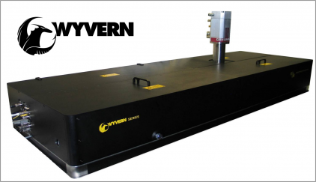
KMLabs公司的Wyvern系列再生放大器是一套完整的、单箱激光系统，包括钛宝石激光振荡器、再生放大器、泵浦源都封装在一个箱子里。Wyvern的短脉冲、高能量 、优异的空间轮廓等特点非常适合非线性光学应用，例如，产生高效的白光。Wyvern系列再生放大器使用了DPA(Down chirped pulse amplification)专利技术，这是全球首次将这一技术用于商业激光器系统。
与CPA(chirped pulse amplification)技术相比，DPA技术具有更多的优势：
1、DPA比传统CPA的效率高45%
2、DPA比传统CPA更容易准直和维护
3、DPA比传统CPA的前期及后期花费更少
4、DPA有更优质的模式质量
5、DPA更少收到空间啁啾的影响
6、DPA比传统CPA更紧凑
应用：
光谱学
材料研究
泵浦探针
超快成像
中红外到极紫外研究
型号 | Wyvern-7 | Wyvern-20 | Wyvern-50 | Wyvern-1000
重复频率 | 250KHz | 500KHz | 50KHz | 10KHz
能量（200KHz） | 3uJ | 5uJ | - | -
能量（100KHz） | 7uJ | 20uJ | - | -
能量（50KHz） | 7uJ | 20uJ | 240uJ | -
能量（30KHz） | - | - | 400uJ | -
能量（1KHz） | - | - | - | 5mJ
脉宽 | <50fs | <50fs | <45fs | <45fs
光斑大小 | 8mm | 8mm | 10mm | 15mm
光束质量 | M2<1.3
偏振态 | 水平偏振，>500：1
功率稳定性 | <1% RMS
长时间稳定性 | <1% RMS

